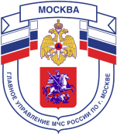

Главное управление МЧС России по г. Москве Управление по Троицкому и Новомосковскому АО
2 региональный отдел надзорной деятельности и профилактической работы
140191, г. Москва, г.о. Троицк, ул. пл. Верещагина д. 1 телефон:
8(495)840-99-70,
E-mail: tinao2@77.mchs.gov.ru

Полезная информация для родителей и их детей!
Много пожаров происходит из-за детской шалости с огнём

- ПОМНИТЕ, что спички, зажигалки, свечи - это не игрушки;

- Знайте, что включенный телевизор иногда может загореться;
- Газовая плита на кухне – источник повышенной готовности;
- Соблюдайте повышенную готовность, находясь рядом с открытым огнём;
- Знайте, что бросать в огонь пустые баночки, флаконы и другие незнакомые предметы очень опасно, так как они могут взорваться;
- При пожаре никогда не прячьтесь в труднодоступных местах. Увидев огонь или дым, сразу зовите взрослых.

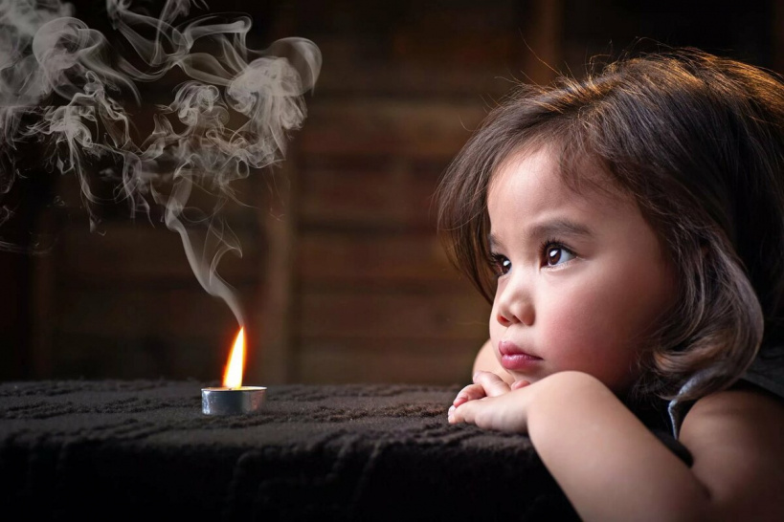

Родители, ПОМНИТЕ, что нельзя оставлять детей одних в доме и расскажите детям самые простые правила пожарной безопасности.

Телефон пожарной охраны – 101, 112
Единый телефон доверия ГУ МЧС России по г. Москве: +7(495) 637-22-22
mchs.qov.ru – официальный интернет сайт МЧС России

